ASSIGNMENT OF FRENCH
TOPIC NAME :
MORNING WALK
(PROMENADE MATINALE)
ROLL NO:
BMAF17M021
SUBMITTED BY:
MARYAM IQBAL
SUBMITTED TO:
SIR MUMTAZ
DEPARTMENT OF MATHEMATICS

P
ROMENADE MATINALE:
"Une promenade du matin " un matin est le plus beau moment d’une journée. Avant que le soleil ne se lève, le ciel oriental devient rose et cramoisi. La couleur s’estompe graduellement et le soleil se lève comme une grande boule cramoisie.

Si, entrepris et exécuté régulièrement, comme une tâche religieuse, il montre des avantages miraculeux. Promenade matinale est devenu l’une de ces choses pour lesquelles vous avez besoin de chance, peut-être le temps, mais oui beaucoup de détermination et de sensibilisation à la santé.
La promenade matinale est l’une des choses les plus essentielles de la vie. Il illustre un certain type de discipline dans laquelle on accomplit cette tâche, sur une base quotidienne, pour le bien-être physique et mental. Un esprit sain reste dans un corps sain et une promenade matinale est l’une des meilleures façons d’atteindre les deux, simultanément.
Si fait sur une base régulière, promenade matinale a un certain nombre d’avantages. Promenade matinale aide à améliorer la circulation sanguine et la force physique d’une personne. Dans la matinée, on peut éprouver i l’effet régénérant de l’air frais et de l’environnement naturel. C’est une préparation pour une bonne journée positive.
La plupart des gens, ces derniers temps, entreprennent une promenade matinale dans le but de se maintenir physiquement en forme. Promenade du matin, si fait pour 40 à 45 minutes, aide à brûler des calories ainsi perdre du poids. Il maintient un actif et énergique et enlève la dullness, la monotonie et la léthargie de sa vie.

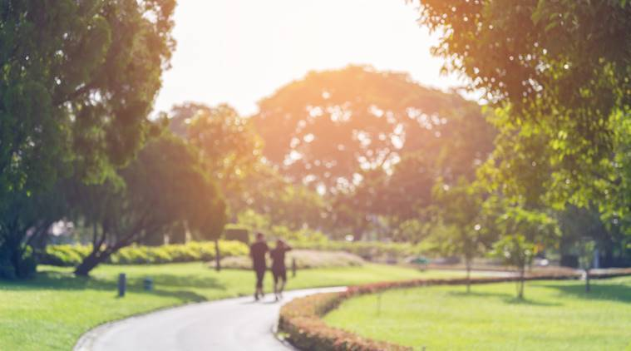

- La marche vous donne de l’énergie pour le reste de la journée:
Lorsque nous prenons une marche rapide le matin, nous activons rapidement les systèmes de notre corps. Le taux d’impulsion augmente rapidement, la transpiration commence à couler, et nous ressentons soudainement un niveau de vigilance sur nous-mêmes et notre environnement. Une fois que nous commençons à marcher le matin, cette amélioration de l’humeur peut durer tout au long de la journée.
En un rien de temps, en déplaçant votre corps sous la forme d’une promenade matinale, vous vous êtes pris de la léthargie à la haute énergie. La circulation et l’équilibre hormonal s’améliorent alors que votre sensation de netteté mentale et de rafraîchissement général se rafraîchit. L’astuce est qu’en utilisant l’énergie à l’exercice, nous sommes réellement devenus plus énergique.

2. la marche le matin enlève le "je vais le faire plus tard" excuse:
Un problème que beaucoup d’entre nous face à l’exercice est généralement la procrastination, ce qui peut conduire à la prévention totale de l’exercice dont nous avons désespérément besoin pour obtenir une meilleure santé.
Marcher le matin crée une routine ou une habitude saine que nous allons commencer à faire sans passer par le processus mental sans fin de se demander si oui ou non vous «sentir» comme l’exercice.
En marchant le matin, vous obtenez votre exercice hors de la façon première chose dans votre journée. Vous n’avez pas le temps de procrastination si vous sortez de la porte et faire la marche peu après que vous vous réveillez et commencer votre journée.
3. marcher le matin crée un état d’esprit positif pour vos autres activités importantes:
Lorsque nous faisons notre première marche dans la journée et que nous la terminons pendant que la journée est encore jeune, nous nous sentons encouragés par un sentiment de réussite.
Nous nous sentons bien sur nous-mêmes une fois que nous pouvons vérifier la boîte d’exercice de notre «faire» la liste. En outre, n’oublions pas le sentiment que l’exercice lui-même peut apporter. Prendre une marche rapide le matin crée un regain d’énergie, une netteté mentale et une sorte de «haut» de marcheur qui vient avec tous les exercices vigoureux.
Une fois la marche terminée, l’attitude «peut faire» portera sur les autres choses que vous affrontez tout au long de la journée. Cette marche matinale crée en fait un élan positif à l’avenir. (Aussi, voici 192 des habitudes de santé supplémentaires que vous pouvez construire.)

4. Marcher le matin favorise la perte de poids:
Quand il s’agit de brûler des calories, la marche est votre allié dans la bataille constante, nous sommes tous confrontés à perdre et/ou maintenir le poids:
Bien que la brûlure de calories de la marche peut ne pas être aussi grande que la course, par exemple, l’activité de la marche ne brûle régulièrement des calories qui contribueront à la perte de poids. N’oubliez pas de prendre une bouteille d’eau avec vous pour rester hydraté et à des niveaux d’énergie de pointe afin que vous puissiez consacrer autant d’efforts que possible dans votre promenade matinale.
Si vous marchez le matin de façon cohérente, vous verrez une différence progressive dans le poids et la composition corporelle. La beauté de la marche le matin est que la plupart des gens estiment que c’est un programme d’entraînement qu’ils peuvent s’en tenir à long terme.
5. L’exercice matinal est bon pour votre Coeur:
Marcher le matin a d’énormes bienfaits cardiovasculaires. Une des plus grandes menaces à la bonne santé est la maladie cardiaque, qui affecte autant que 40% de la population mondiale.
Comme beaucoup d’entre nous le savent, l’un des moyens les plus efficaces pour éviter les maladies cardiaques est de rester actif physiquement. Bien que beaucoup d’entre nous pensent que nous aurions à s’engager dans un exercice plus intense pour lutter contre les maladies cardiaques, ce n’est absolument pas vrai.
Des études montrent qu’en marchant constamment le matin à un rythme rapide entre trois à quatre milles par heure, nous pouvons réduire nos chances de souffrir de maladies cardiaques par autant que 40%.

